Инструкция по доступу и работе с системой аверс.
Для доступа к электронному журналу необходимо открыть браузер (chrome, yandex, edge, opera или любой другой) далее вбить в поисковой строке название сайта колледжа PTPT39.ru :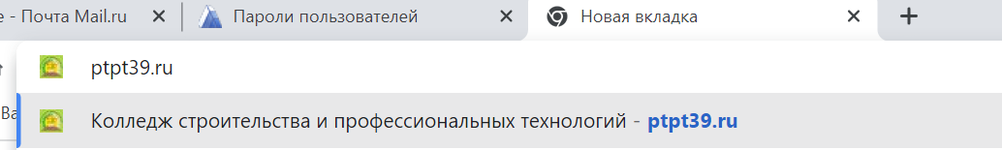
После открытия сайта колледжа выбрать раздел Студентам: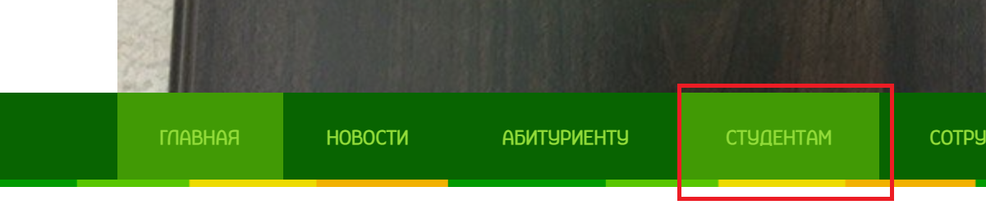
В разделе студентам выбрать Дистанционное обучение: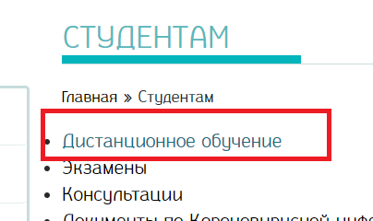
Далее для входа в электронный журнал нажать на большую картинку: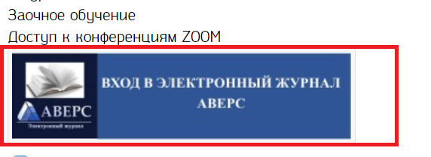
После того как открылось окно электронного журнала необходимо ввести логин и пароль выданные классным руководителем:
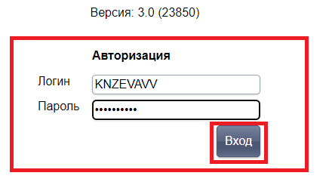
После ввода данных, произойдёт авторизация пользователя в системе и вы получите доступ к электронному журналу при нажатии на кнопку Журнал:
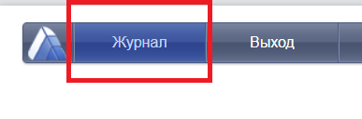
Далее необходимо выбрать период обучения с помощью выпадающего меню:
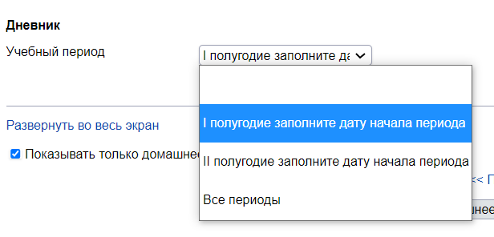
Отобразится журнал всей рабочей недели и в поле домашнее задание можно будет перейти к просмотру и загрузке выполненного домашнего задания.
